



信息学院软件工程系

《计算机网络》实验报告

**题　　目 实验二　RS232C通信**

**班　　级 软件工程2018级1班**

**姓　　名 徐悦**

**学　　号 24320182203307**

**实验时间 2020年3月3日**

**2020 年 3 月 3 日**

# 实验目的

实现虚拟串口通信，编写串口通信助手软件

# 实验环境

windows10 C#

# 实验结果

# COM2向COM1发送信息

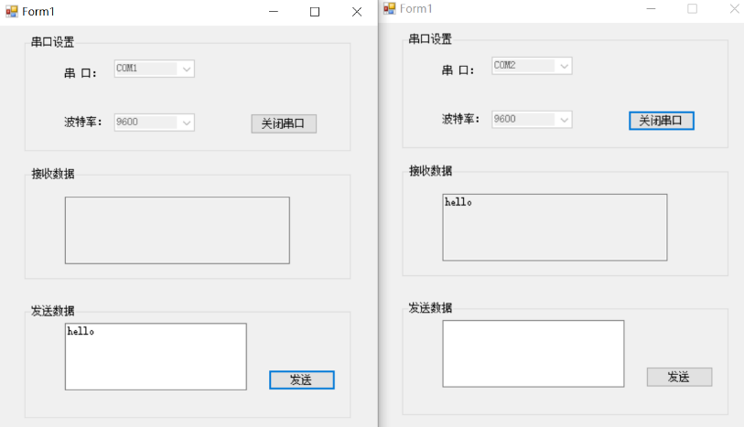COM1向COM2发送信息

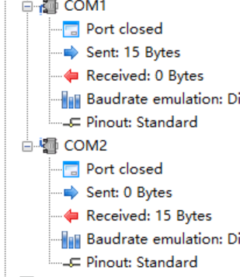两虚拟串口间的通信

# 实验总结

了解了C#窗口应用编程，因为没有基础，学习他人代码时也有一些吃力（工具箱中部分控件没有，需选择项），本次实验很简陋（下次不拖延了）